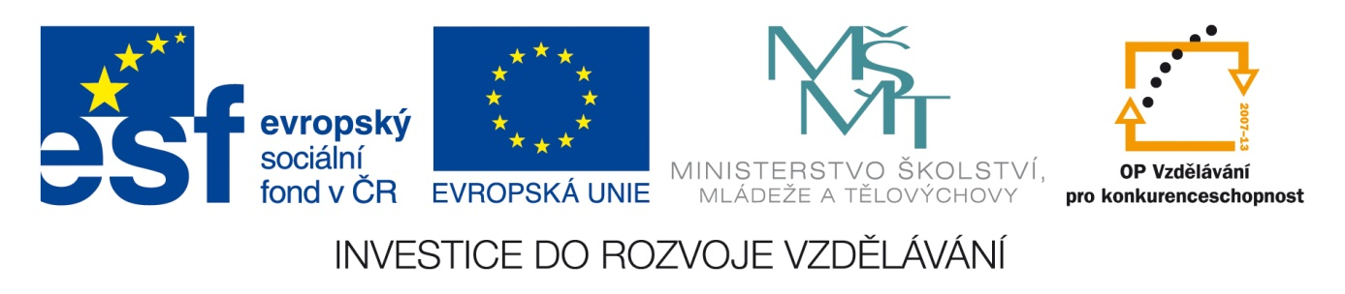

NÁZEV ŠKOLY: | Základní škola a mateřská škola Bohdalov
ČÍSLO PROJEKTU: | CZ.1.07/1.4.00/21.3806
ŠABLONA: | IV/2
TÉMATICKÝ OKRUH: | Matematika a její aplikace, Geometrie v rovině a prostoru
ROČNÍK: | 8.
NÁZEV MATERIÁLU: | VY_42_INOVACE_13_4M-Pythagorova věta s tajenkou
AUTOR: | Mgr. Markéta Chlubnová
DATUM TVORBY: | Říjen 2013
OVĚŘENÍ: | 21. 10. 2013
ANOTACE: | Učební pomůckou je pracovní list, který je určen k vytisknutí pro každého žáka. Žáci formou samostatné práce řeší příklady na užití Pythagorovy věty. Správnost vyřešených úloh nám ukáže znění tajenky. Pomůcka je určena pro žáky 8. třídy, ale je možné ji zařadit v rámci opakování i do 9. ročníku.

ZADÁNÍ:

Vypočítej níže uvedené příklady, po vyřešení příkladu napiš příslušné písmeno pod správný výsledek.

Výsledkem tajenky je jméno francouzského matematika, který žil v 17. století a navázal na řadu poznatků Pythagora a jeho školy. Formuloval jednu z nejslavnějších vět v historii matematiky tzv. Velká . . . . . . . . . . . věta (neexistují přirozená čísla x, y, z,n, pro která platí: x^{n} + y^{n} = z^{n}, kde n > 2, x, y, z ≠ 0).

Výsledek | 52 | 5,2 | 70 | 7,2 | 5,52 | 192 | 6,36 | 62,35
Tajenka

Písmeno do tajenky | Příklad
E | Do jaké výšky dosáhne žebřík o délce 9 m, je-li postaven 5,4 m od zdi?
A | Obvod čtverce je 36 cm. Vypočítej poloměr kružnice, do níž je tento čtverec vepsán.
R | Vypočítej obsah rovnoramenného lichoběžníka ABCD, (AB || CD):  a = 3 m, d = 2,5 m, v = 2,4 m.
P | Vypočítej délku strany kosočtverce, jehož úhlopříčky mají délky  e = 96 cm, f = 40 cm.
. | Vypočítej délku zbývající strany Δ ABC: b = 4 cm, c = 5 cm, v_{a} = 3,6 cm.
M | Urči obsah obdélníka, je-li jeho strana 12 cm a délka úhlopříčky 20 cm.
F | Vypočítej úhlopříčku televize, znáš-li rozměry obrazovky 56 x 42 cm.
T | Vypočítej obsah rovnostranného Δ ABC o straně 12 cm.

ŘEŠENÍ:

Výsledkem tajenky je jméno francouzského matematika, který žil v 17. století a navázal na řadu poznatků Pythagora a jeho školy. Formuloval jednu z nejslavnějších vět v historii matematiky tzv. Velká Fermatova věta (neexistují přirozená čísla x, y, z,n, pro která platí: x^{n} + y^{n} = z^{n}, kde n > 2, x, y, z ≠ 0).

Výsledek | 52 | 5,2 | 70 | 7,2 | 5,52 | 192 | 6,36 | 62,35
Tajenka | P | . | F | E | R | M | A | T

CITACE A ZDROJE:

- Přispěvatelé Wikipedie, Velká Fermatova věta [online], Wikipedie: Otevřená encyklopedie, c2013, Datum poslední revize 25. 05. 2013, 10:16 UTC, [citováno 19. 10. 2013] <http://cs.wikipedia.org/w/index.php?title=Velk%C3%A1_Fermatova_v%C4%9Bta&oldid=10353759>
- Autorem materiálu a všech jeho částí, pokud není uvedeno jinak, je Mgr. Markéta Chlubnová.

